|  |  |
| --- | --- |
| UBND HUYỆN ĐIỆN BIÊN  **TRƯỜNG TIỂU HỌC YÊN CANG** |  |

**BÀI TRUYỀN THÔNG VỀ 42 NĂM NGÀY NHÀ GIÁO VIỆT NAM**

*" Có một nghề bụi phấn dính đầy tay*

*Người ta bảo đó là nghề cao quí nhất*

*Có một nghề không ươm cây vào đất*

*Lại nở cho đời những đóa hoa thơm ".*

 Lúc sinh thời Thủ tướng Phạm Văn Đồng đã từng viết "**Nghề dạy học là nghề cao quý nhất trong các nghề cao qúy**".

       Nếu có ai đó nói: Thầy cô giáo như những người lái đò chở khách qua sông. Vâng đây là những người lái đò hết sức tận tâm và đầy trách nhiệm, những người lái đò ấy đã chở những chuyến đò nặng đầy kiến thức vượt qua bão gió đưa con đò cập bến tương lai, cuộc đời nhà giáo chở biết bao chuyến đò, những người khách cập bến bình yên nhưng vẫn còn đau đáu nhớ về người lái đò chung tình quý giá. Qua thời gian, qua năm tháng, từng người, từng người thành đạt, trưởng thành luôn nhớ về những người thầy cô đã có nhiều công sức và tình yêu thương để nâng cánh cho ta bay xa trên bầu trời kiến thức.

       Các thầy cô giáo vẫn gắn bó với mái trường với đàn em thân yêu, mỗi bục giảng các thầy cô giáo đã trang bị cho học sinh những kiến thức để từng ngày hoàn thiện cả về kiến thức và cốt cách trở thành những công dân có ích cho xã hội.

 Ngày nhà giáo Việt Nam 20/11 vui mừng đến thế, niềm vui lớn nhất đó là được sống trong một môi trường giáo dục tràn ngập sự yêu thương, chia sẻ, giúp đỡ chăm lo của Đảng, chính quyền, các ban ngành đoàn thể,  hội cha mẹ học sinh và toàn thể nhân dân đã dành cho nhà trường các thầy giáo cô giáo gắn bó hơn với sự nghiệp trồng người. Học sinh được học tập trong một môi trường giáo dục thân thiện, Lớp sau kế cận lớp trước, các thầy cô giáo đã dìu dắt hàng vạn học sinh trưởng thành, trình độ chuyên môn nghiệp vụ được nâng lên đáp ứng với yêu cầu đổi mới toàn diện về giáo dục thực hiện trong cả nước. Mỗi người thầy, người cô luôn nêu cao tinh thần trách nhiệm với lòng nhiệt huyết của mình nâng cao chất lượng giáo dục và đào tạo và không ngừng học tập rèn luyện là tấm gương sáng luôn xứng đáng là niềm tin cho các thế hệ học sinh và của Đảng bộ và nhân dân toàn xã.

***Học sinh sử dụng ứng dụng “Vui đọc cùng em” trong các tiết đọc mở rộng của môn tiếng Việt và tiết đọc Thư viện.***

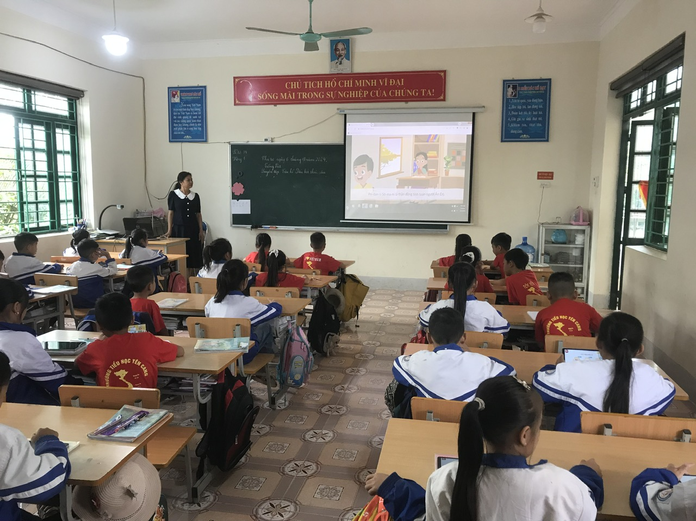

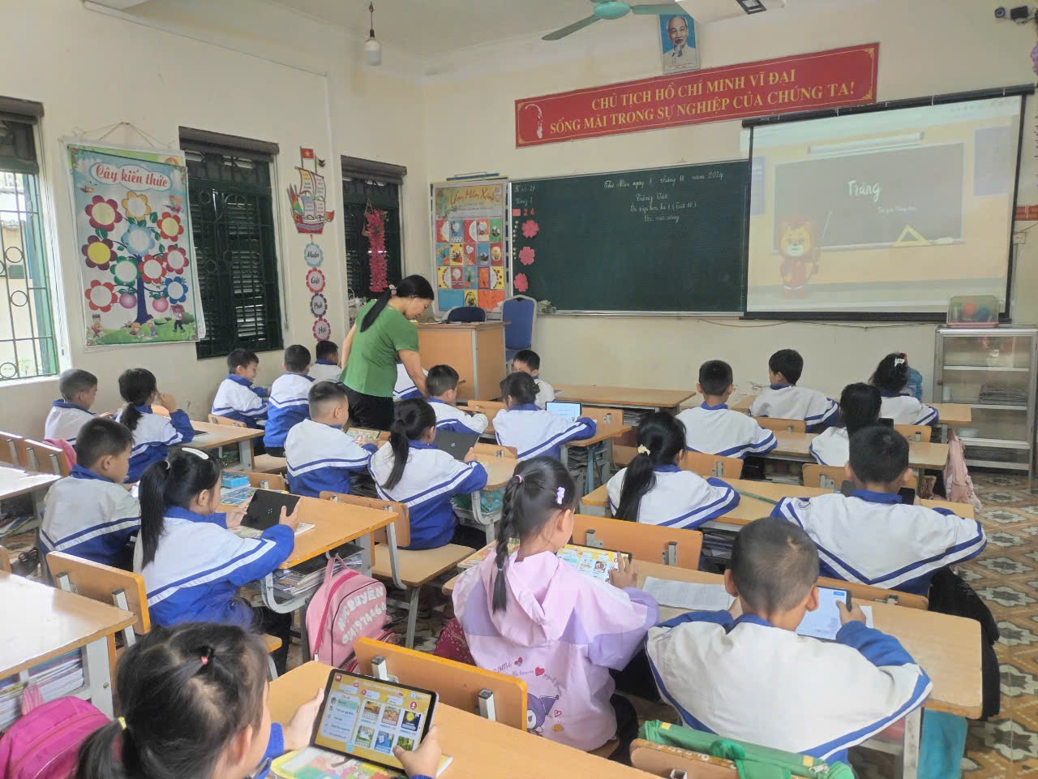

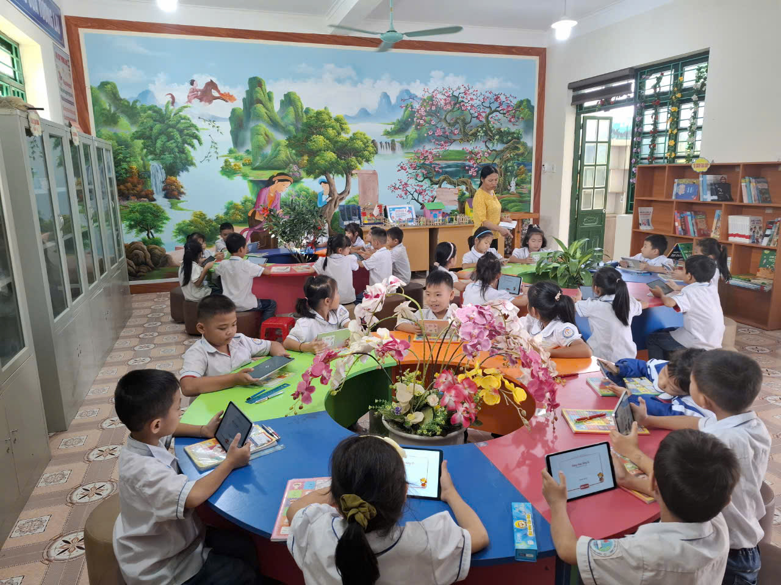

Trong không khí ấm áp của ngày 20 tháng 11, nhà trường tổ chức Lễ tọa đàm kỷ niệm 42 năm ngày Nhà giáo Việt Nam để cùng nhau tôn vinh những người thầy, người cô, những người đã cống hiến cả cuộc đời cho sự nghiệp trồng người.

|  |
| --- |
|  |

Nhà trường tổ chức nhiều hoạt động sôi nổi thiết thực chào mừng kỷ niệm 42 năm ngày Nhà giáo Việt Nam. Đối với các em học sinh lại có cơ hội để phát huy hết những tài năng của mình để tham gia các sân chơi như giao lưu văn nghệ, thể dục thể thao, thi làm báo tường, thi giới thiệu về lớp học thân yêu của mình, với nội dung phong phú ca ngợi quê hương đất nước, tình cảm nồng nàn đối với mái trường thân yêu với thầy cô và nghĩa tình bạn bè tất cả tạo lên không khí sôi nổi chào mừng ngày hội của các thầy cô giáo, như một lời tri ân sâu sắc về những tình cảm mọi người đã dành cho thầy và trò nhà trường.

***Lễ tọa đàm kỷ niệm 42 năm ngày Nhà giáo Việt Nam 20/11***

|  |
| --- |
|  |

|  |
| --- |
|  |

**Một số tiết mục văn nghệ của học sinh chào mừng 42 năm**

**ngày Nhà giáo Việt Nam**

**Việt Nam 20/11**

|  |  |
| --- | --- |
|  |  |

|  |
| --- |
|  |

**Chấm báo tường, báo ảnh chào mừng ngày Nhà giáo Việt Nam 20/11**

Trồng người là nhiệm vụ vẻ vang. Phát huy truyền thống của ngành, các thầy cô giáo trong Hội đồng sư phạm nhà trường luôn năng động sáng tạo, nâng cao chất lượng giáo dục lập nhiều thành tích xuất sắc hoàn thành nhiệm vụ vẻ vang của mình đáp ứng niềm tin tưởng của Đảng bộ nhân dân và các thế hệ học sinh học tập dưới mái trường.

Kỷ niệm 42 năm ngày nhà giáo Việt Nam 20/11, đây cũng là dịp để các thầy cô giáo trong ngành giáo dục thêm tự hào về truyền thống của ngành, cố gắng nỗ lực vượt qua thử thách và khó khăn, nguyện làm tròn nhiệm vụ chăm sóc, bảo vệ, giáo dục thế hệ trẻ, trong sự nghiệp trồng người góp phần làm rạng rỡ thêm truyền thống văn hoá của dân tộc Việt Nam hôm qua, hôm nay và mai sau.

**Tác giả**

**Nguyễn Thị Thủy**